HALFEN HTA Halfenschiene

Leviat

Eigenschaften

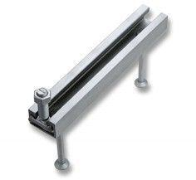

HAN:

2001.010-08005

Oberfläche

feuerverzinkt

Werkstoff

Stahl

Breite (mm)

28,00

Höhe (mm)

50,00

Länge (mm)

300,00

Profilhöhe (mm)

15,25